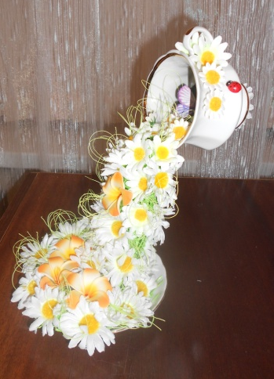
Мамин день
Традиционно каждый год в краеведческом музее проходит городской творческий конкурс «Мамин день», посвященный такому хорошему празднику-Дню Матери. Ребята нашего класса начали готовить подарки мамам заранее, ведь хорошая работа требует не только умения, но и терпения, да старания. Работы получились красивые и разные, но все от души.
14 учеников выставили свои работы на городской конкурс
По достоинству оценило работы и жюри конкурса. 1 место присудили Лисиной Кристине, 2 – Андреевой Варваре, 3 место разделили Дыгай Полина, Гладких Сергей и .
Молодцы , девчонки и мальчишки!
Ученики 2 «А» класса
Богатова Арина, Талипов Радик, Фадеева Полина

